Министерство образования Республики Беларусь
Учреждение образования
БЕЛОРУССКИЙ ГОСУДАРСТВЕННЫЙ УНИВЕРСИТЕТ
ИНФОРМАТИКИ И РАДИОЭЛЕКТРОНИКИ

Факультет компьютерных систем и сетей
Кафедра программного обеспечения информационных технологий
Дисциплина: Основы алгоритмизации и программирования (ОАиП)

ОТЧЕТ
по лабораторной работе №7

Тема работы: Операции над строками

Выполнил

Проверил: Фадеева Е.П.

Минск 2021

содержание
1 Постановка задачи 3
2 Методика решения 4
3 Текстовый алгоритм решения задачи 5
4 Структура данных 6
5 Схема алгоритма решения задачи по ГОСТ 19.701-90 7
6 Результаты расчетов 9
Приложение А 10
Приложение Б 12
Приложение В 14

Постановка задачи
Дана последовательность, содержащая от 2 до 50 слов, в каждом из которых от 1 до 8 строчных латинских букв; между соседними словами – запятая или не менее одного пробела, за последним словом – точка.
Вывести те слова последовательности, которые отличны от последнего слова и удовлетворяют следующему свойству: слово начинается с гласной буквы и заканчивается согласной буквой.

Методика решения
Для того, чтобы вывести последовательность слов согласно определённому условию, программа должна разделить строку на отдельные слова и удалить оттуда лишние символы (точку, не одинарные пробелы и запятые).
Запятые можно удалить при помощи цикла с предусловием:

Pos(', ', S) > 0

Не одинарные пробелы можно удалить при помощи цикла с предусловием:

Pos(' ', S) > 0

Точка по условию одна, поэтому её можно удалить, не применяя цикл.

Разделение строки на слова происходит при помощи цикла с предусловием. Каждое слово сохраняется в изначально пустой массив, после чего удаляется из строки, и так до тех пор, пока выполняется условие:

Pos(' ', S) > 0

Вывод элементов массива реализуется при помощи третьего цикла с двумя условиями внутри. Первое условие отсеивает слова, являющиеся дубликатами последнего слова. Второе из оставшихся слов выводит те, что удовлетворяют условию «первая буква гласная, последняя согласная».

Текстовый алгоритм решения задачи
Таблица 1 – Алгоритм решения
Номер  шага | Назначение шага
 | Ввод S
 | S:=S+' '
 | Начало цикла А1. Проверка выполнения условия (Pos(',', S) > 0). Если условие истинно, перейти к шагу 4, иначе – к шагу 6
 | Delete(S, Pos(',', S), 1)
 | Конец цикла А1. Идти к шагу 3
 | Начало цикла А2. Проверка выполнения условия (Pos(' ', S) > 0). Если условие истинно, перейти к шагу 7, иначе – к шагу 9
 | Delete(S, Pos(' ', S), 1)
 | Конец цикла А2. Идти к шагу 6
 | Delete(S, Pos('.', S), 1)
 | N:=1
 | Начало цикла А3. Проверка выполнения условия (Pos(' ', S) > 0) and (N <= 50) . Если условие истинно, перейти к шагу 12, иначе – к шагу 17
 | W:=Copy(S, 1, Pos(' ', S)-1)
 | A[N]:= W
 | N:=N+1
 | Delete(S, 1, Length(W)+1)
 | Конец цикла А3. Идти к шагу 11
 | I:=1
 | Начало цикла А4. Проверка выполнения условия (I <= N-1). Если условие истинно, перейти к шагу 19, иначе – к шагу 26
 | Проверка выполнения условия (A[I]<>A[N-1]). Если условие истинно, перейти к шагу 20, иначе – к шагу 24
 | W:=A[I]
 | L:=Length(W)
 | Проверка выполнения условия ((W[1] = 'e') or (W[1] = 'y') or (W[1] = 'u') or (W[1] = 'i') or (W[1] = 'o') or (W[1] = 'a') ) and ((W[L] = 'q') or (W[L] = 'w') or (W[L] = 'r') or (W[L] = 't') or (W[L] = 'p') or (W[L] = 's') or (W[L] = 'd') or (W[L] = 'f') or (W[L] = 'g') or (W[L] = 'h') or (W[L] = 'j') or (W[L] = 'k') or (W[L] = 'l') or (W[L] = 'z') or (W[L] = 'x') or (W[L] = 'c') or (W[L] = 'v') or (W[L] = 'b') or (W[L] = 'n') or (W[L] = 'm')). Если условие истинно, перейти к шагу 23, иначе – к шагу 24
 | Вывод A[I]
 | I:=I+1
 | Конец цикла А4. Идти к шагу 18
 | Останов.

Структура данных
Таблица 2 – Данные
Элементы данных | Рекомендуемый тип | Назначение
S | String | Строка
W | String | 1 слово
A | Array[1..50] of String | Массив со словами
N | Integer | Количество слов
I | Integer | Параметр цикла
L | Integer | Длина слова
Flag | Boolean | Существуют ли слова

Схема алгоритма решения задачи по ГОСТ 19.701-90
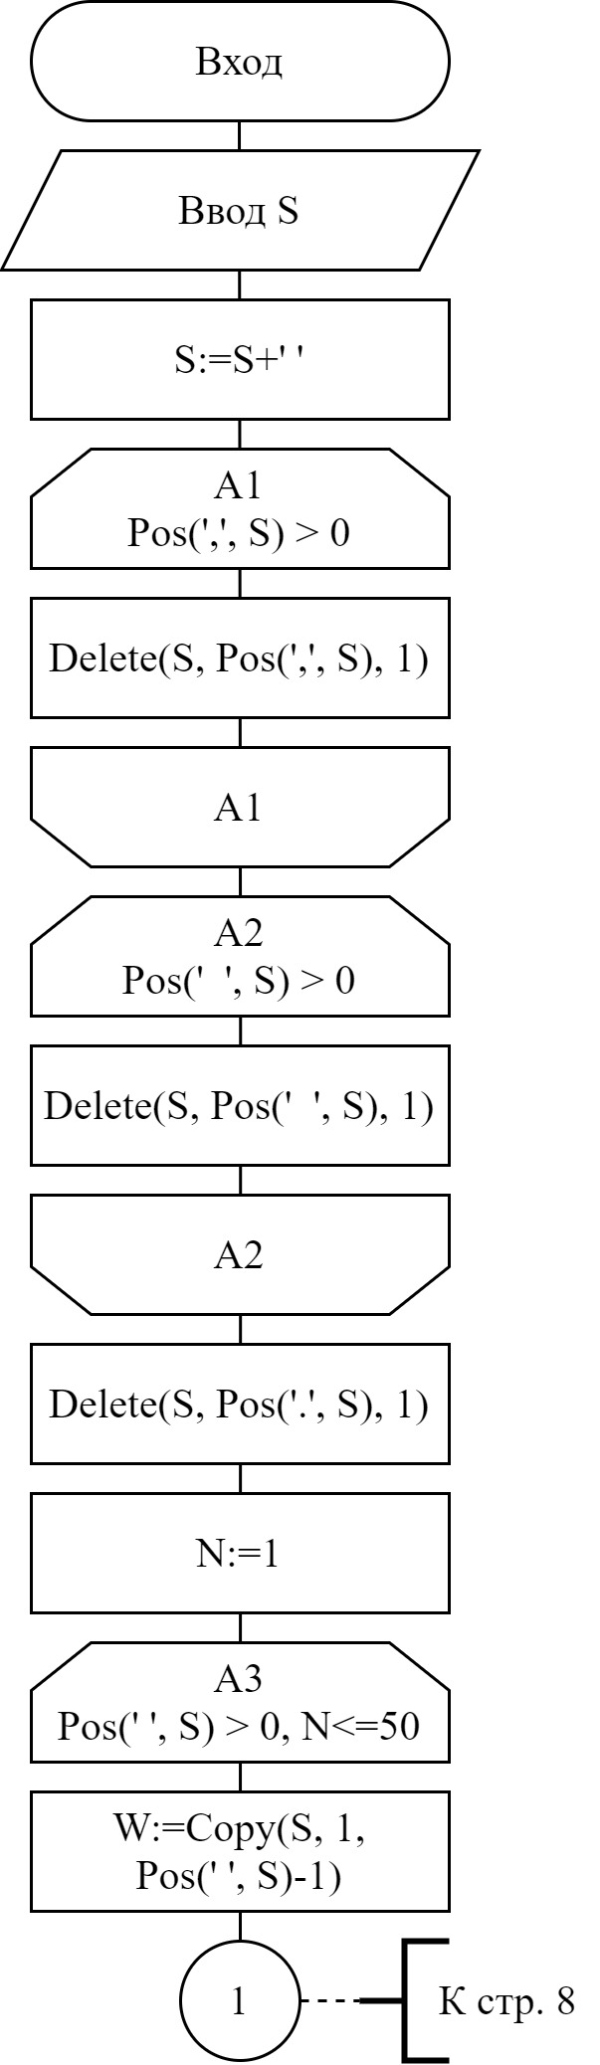
Рисунок 1 – Схема алгоритма решения задачи по ГОСТ 19.701-90

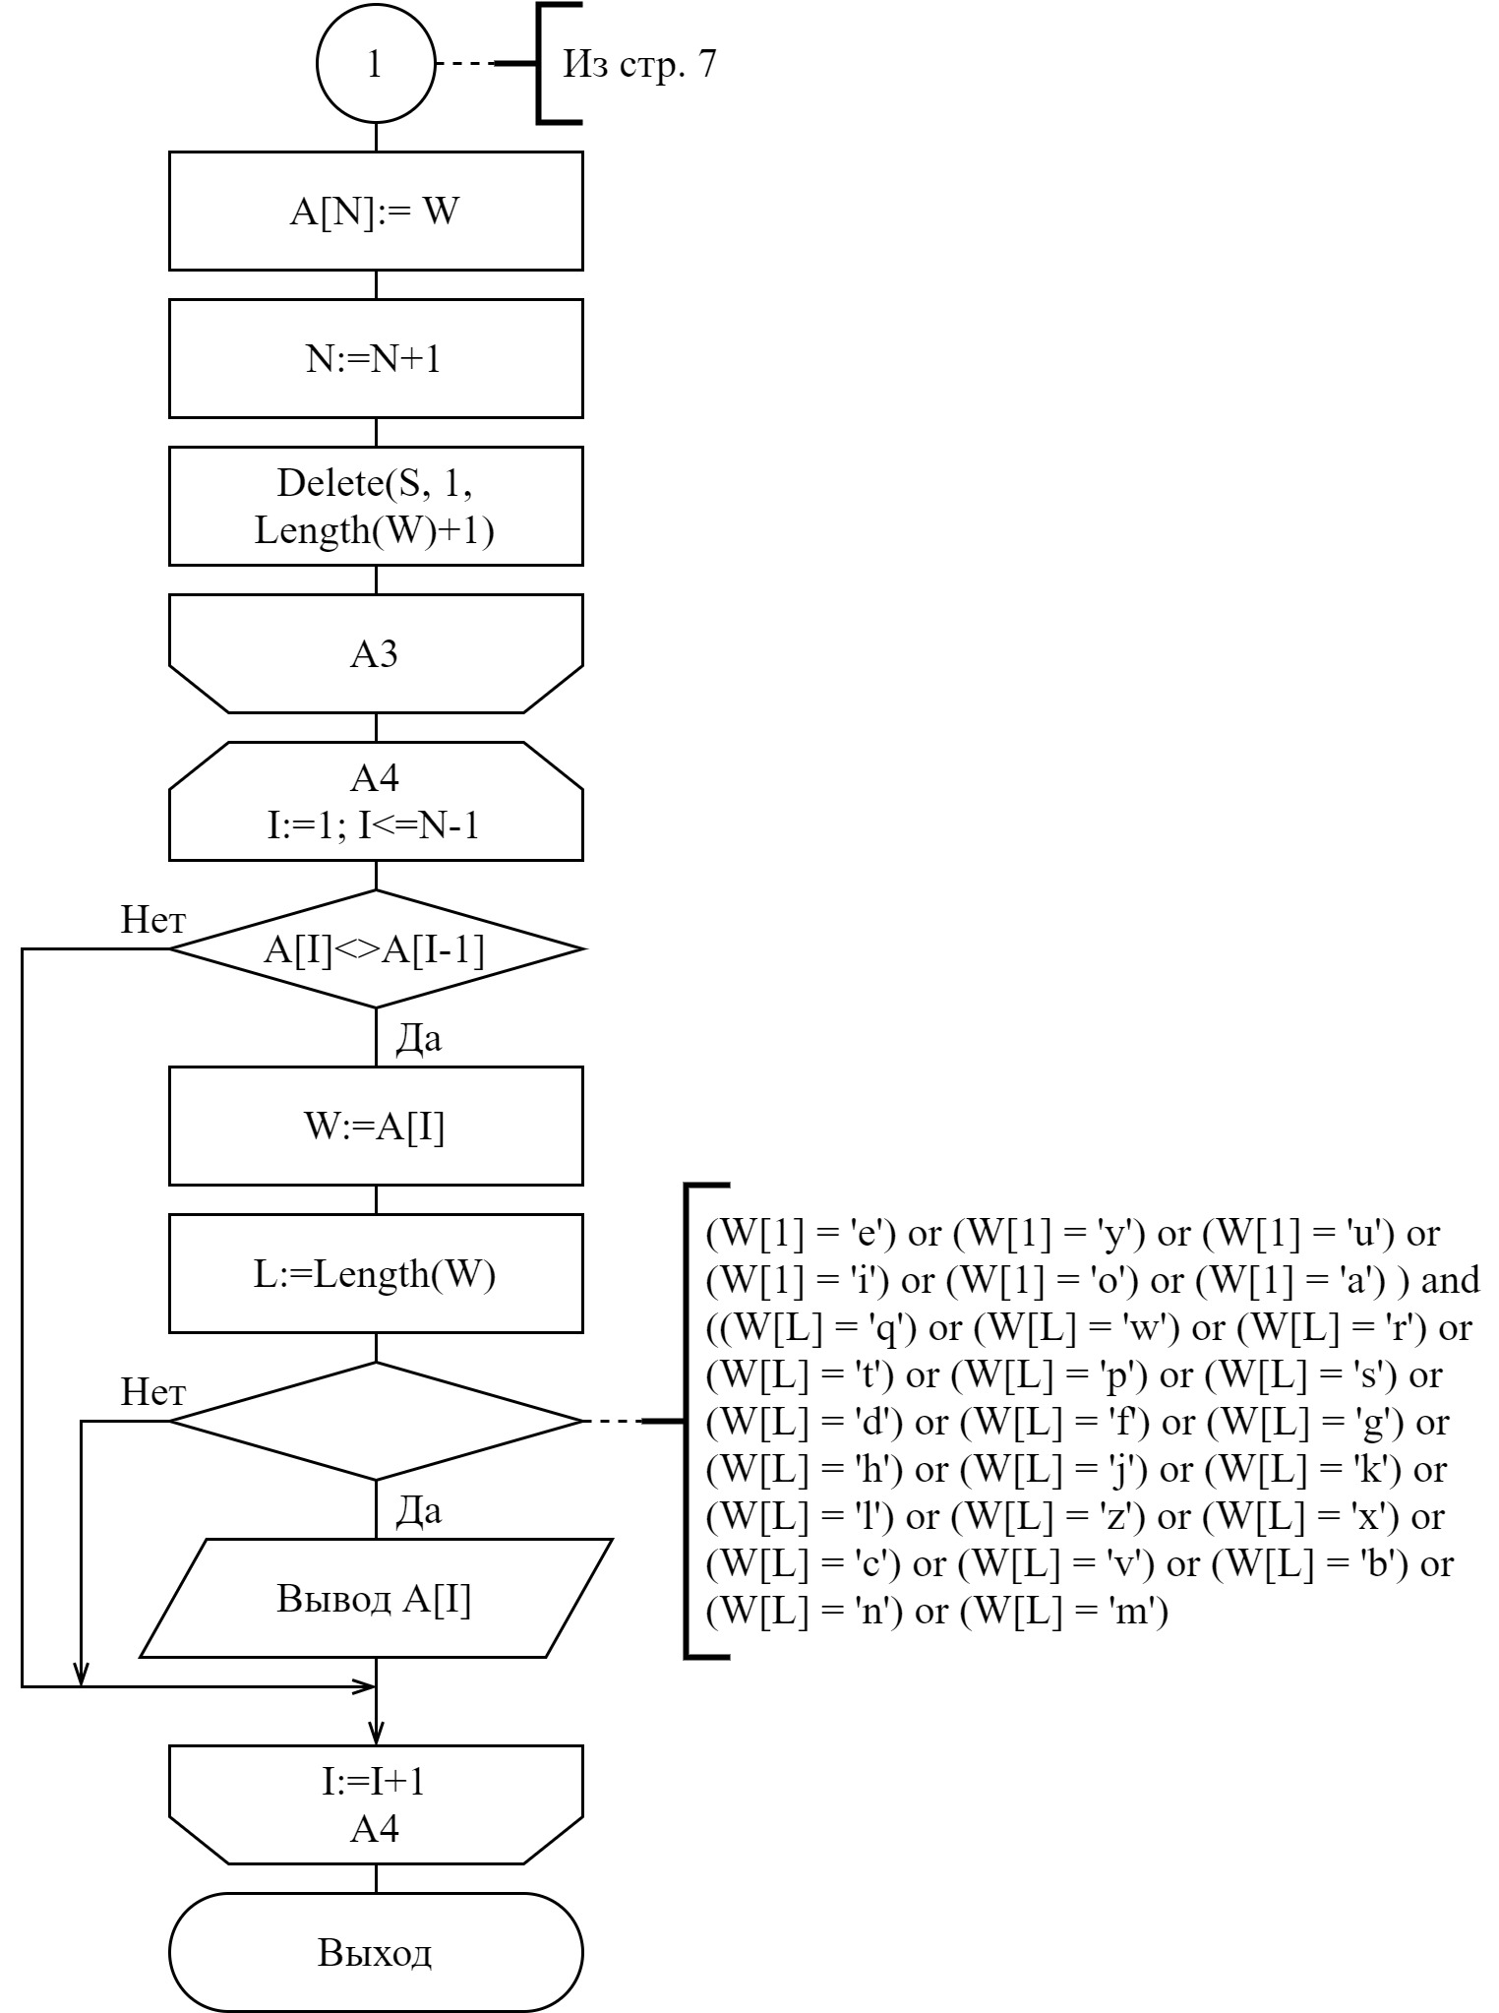
Рисунок 2 – Схема алгоритма решения задачи по ГОСТ 19.701-90

Результаты расчетов
Вследствие результатов программы на экран выводятся следующие результаты расчетов:

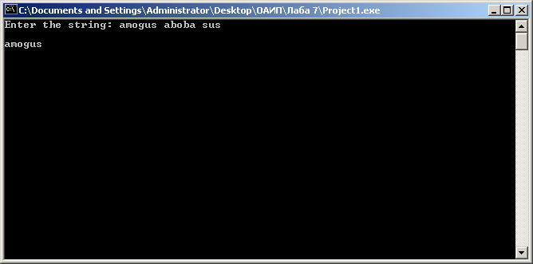

Рисунок 3 – Результаты расчетов

Приложение А
(обязательное)
Исходный код программы (Реализация 1)

Program Lab7;
{This program returns words with conditions: first letter is vowel, last is conent and the word differs from the last entered word}

//Use app
{$APPTYPE CONSOLE}

//Declare modules
Uses
SysUtils;

//Declare vars
Var
S, W: String;
A: Array[1..50] of String;
N, I, L: Integer;
Flag: Boolean;
//S - string
//W - word
//A - array with words
//N - array length
//I - cycle parameter
//L - word length
//Flag - boolean about existance
Begin
Write('Enter the string: ');
ReadLn(S);

//To not remove last word
S:= S + ' ';

//Remove unneeded symbols
While Pos(',', S) > 0 do
Delete(S, Pos(',', S), 1);
While Pos(' ', S) > 0 do
Delete(S, Pos(' ', S), 1);
Delete(S, Pos('.', S), 1);

WriteLn;
N:= 1;

//Find words
While (Pos(' ', S) > 0) and (N <= 50) do
Begin
W:= Copy(S, 1, Pos(' ', S) - 1); (* Find the word *)
A[N]:= W; (* Save the word *)
N:= N + 1; (* Increment N *)
Delete(S, 1, Length(W) + 1); (* Remove word, space *)
End;

//Zero words yet
Flag:= True;

//Find needed words
For I:= 1 to N - 1 do
Begin

//Condition about last item
If A[I] <> A[N - 1] then
Begin
W:= A[I]; (* Load saved word *)
L:= Length(W);

//Condition about letters
If ((W[1] = 'e') or (W[1] = 'y') or (W[1] = 'u') or (W[1] = 'i') or (W[1] = 'o') or (W[1] = 'a') ) and ((W[L] = 'q') or (W[L] = 'w') or (W[L] = 'r') or (W[L] = 't') or (W[L] = 'p') or (W[L] = 's') or (W[L] = 'd') or (W[L] = 'f') or (W[L] = 'g') or (W[L] = 'h') or (W[L] = 'j') or (W[L] = 'k') or (W[L] = 'l') or (W[L] = 'z') or (W[L] = 'x') or (W[L] = 'c') or (W[L] = 'v') or (W[L] = 'b') or (W[L] = 'n') or (W[L] = 'm')) then
Begin
Flag:= False; (* Has results *)
Write(A[I], ' '); (* Displaying the word *)
End;
End;
End;

//If has no results
If Flag then
Writeln('There is no needed words.');
Readln;
End.

Приложение Б
(обязательное)
Исходный код программы (Реализация 2)

Program Lab7;
{This program returns words with conditions: first letter is vowel, last is conent and the word differs from the last entered word}

//Use app
{$APPTYPE CONSOLE}

//Declare modules
Uses
SysUtils;

//Declare consts
Const
Vow = ['e', 'y', 'u', 'i', 'o', 'a'];
Con = ['q', 'w', 'r', 't', 'p', 's', 'd', 'f', 'g', 'h', 'j', 'k', 'l', 'z', 'x', 'c', 'v', 'b', 'n', 'm'];

//Declare vars
Var
S, W: String;
A: Array[1..50] of String;
N, I, L: Integer;
Flag: Boolean;
//S - string
//W - word
//A - array with words
//N - array length
//I - cycle parameter
//L - word length
//Flag - boolean about existance
Begin
Write('Enter the string: ');
ReadLn(S);

//To not remove last word
S:= S + ' ';

//Remove unneeded symbols
While Pos(',', S) > 0 do
Delete(S, Pos(',', S), 1);
While Pos(' ', S) > 0 do
Delete(S, Pos(' ', S), 1);
Delete(S, Pos('.', S), 1);

WriteLn;
N:= 1;

//Find words
While (Pos(' ', S) > 0) and (N <= 50) do
Begin
W:= Copy(S, 1, Pos(' ', S) - 1); (* Find the word *)
A[N]:= W; (* Save the word *)
N:= N + 1; (* Increment N *)
Delete(S, 1, Length(W) + 1); (* Remove word, space *)
End;

//Zero words yet
Flag:= True;

//Find needed words
For I:= 1 to N - 1 do
Begin

//Condition about last item
If A[I] <> A[N - 1] then
Begin
W:= A[I]; (* Load saved word *)
L:= Length(W);

//Condition about letters
If (W[1] in Vow) and (W[L] in Con) then
Begin
Flag:= False; (* Has results *)
Write(A[I], ' '); (* Displaying the word *)
End;
End;
End;

//If has no results
If Flag then
Writeln('There is no needed words.');
Readln;
End.

Приложение В
(обязательное)
Тестовые наборы

Тестовая ситуация 1: проверка вывода

Тестовая ситуация: проверка, выведет ли программа слова, если строка содержит более двух пробелов, запятые или точку.

Исходные данные: S = abobus aboba sus
Ожидаемый результат: abobus
Полученный результат:
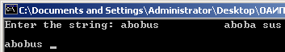

Исходные данные: S = amomus, amoma, sus.
Ожидаемый результат: amomus
Полученный результат:
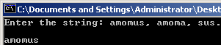

Тестовая ситуация 2: проверка результата

Тестовая ситуация: проверка, выведет ли программа слова, либо сообщение, что их нет.

Исходные данные: S = amogus aboba sus
Ожидаемый результат: amogus
Полученный результат:
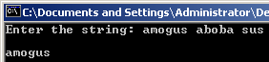

Исходные данные: S = оаоаоа ммм
Ожидаемый результат: There is no needed words.
Полученный результат:
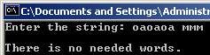

Исходные данные: S = do you like deep dark fantasies for three hundred bucks
Ожидаемый результат: There is no needed words.
Полученный результат:
